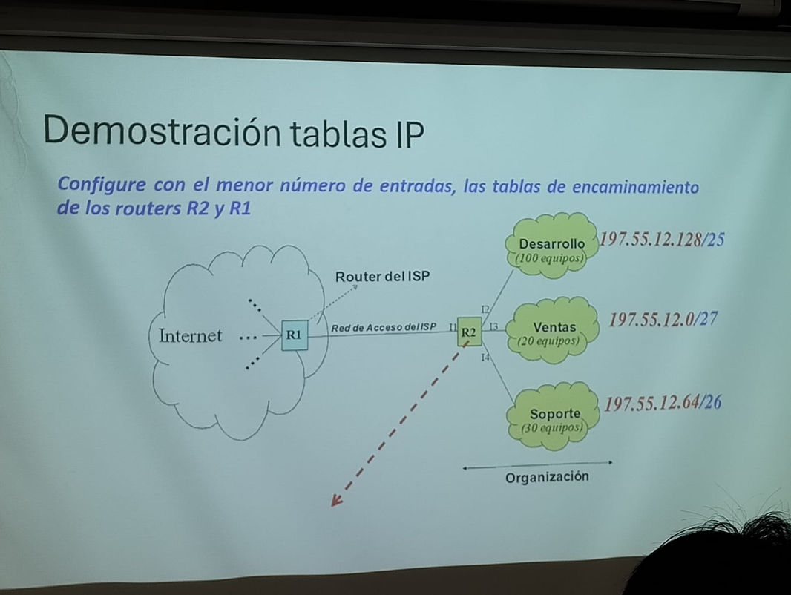

R2
Destino | Máscara | Gateway | Interfaz
0.0.0.0 | /0 | IP r1 --> | I1 (IP r2 <--) | 0.0.0.0 es la "by default", obligatorio ponerlo
197.55.12.128 | /25 | Directo | I2 (197.55.12.129) | primera IP del host en esta subred
197.55.12.0 | /27 | Directo | I3 (197.55.12.1)
97.55.12.64 | /26 | Directo | I4 (197.55.12.65) | a todas las IPs se les suma 1
R1
0.0.0.0 | /0 | siguiente router de internet | IP r1 Internet
197.55.12.0 | /24 | I1 (IP r2 <--) | IP r1 --> (IP r1 derecha) | era parte del enunciado q no aparece en la foto

